自助直播使用指南

1. 打开省平台首页http://zy.gdedu.gov.cn
2. 点击上方直播栏目

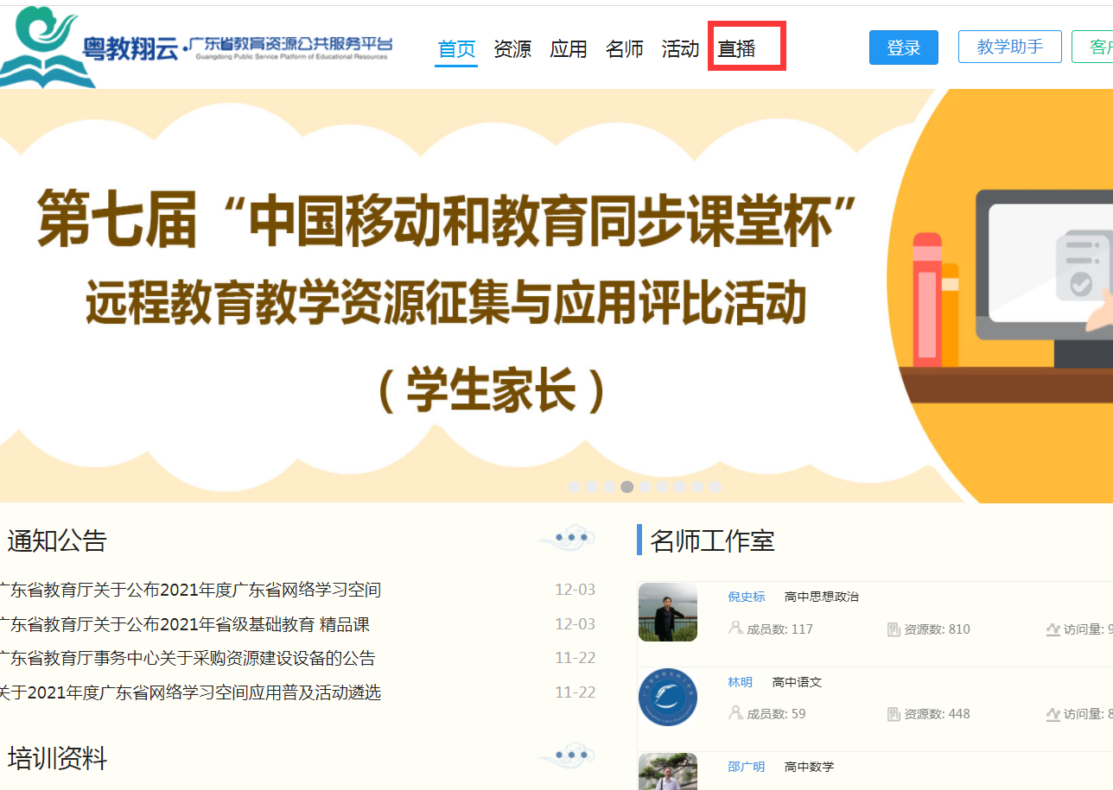

1. 点击“申请直播”

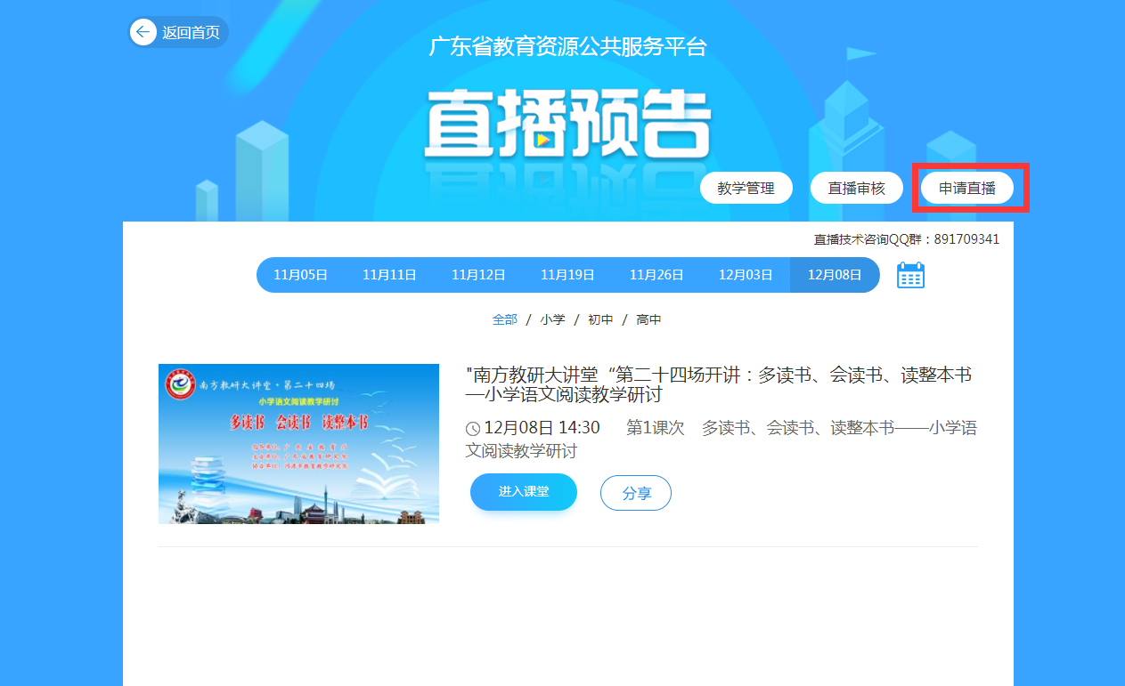

1. 点击右上角“直播申请”

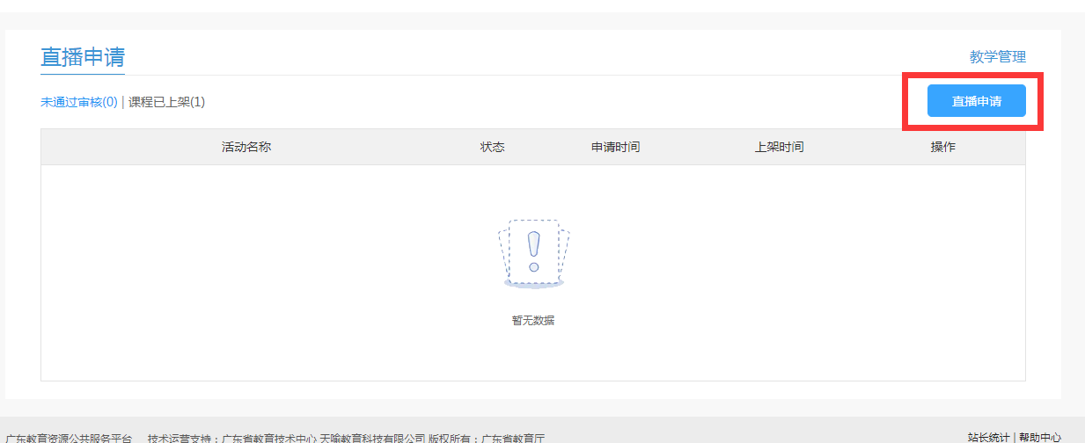

1. 填写信息及上传资料

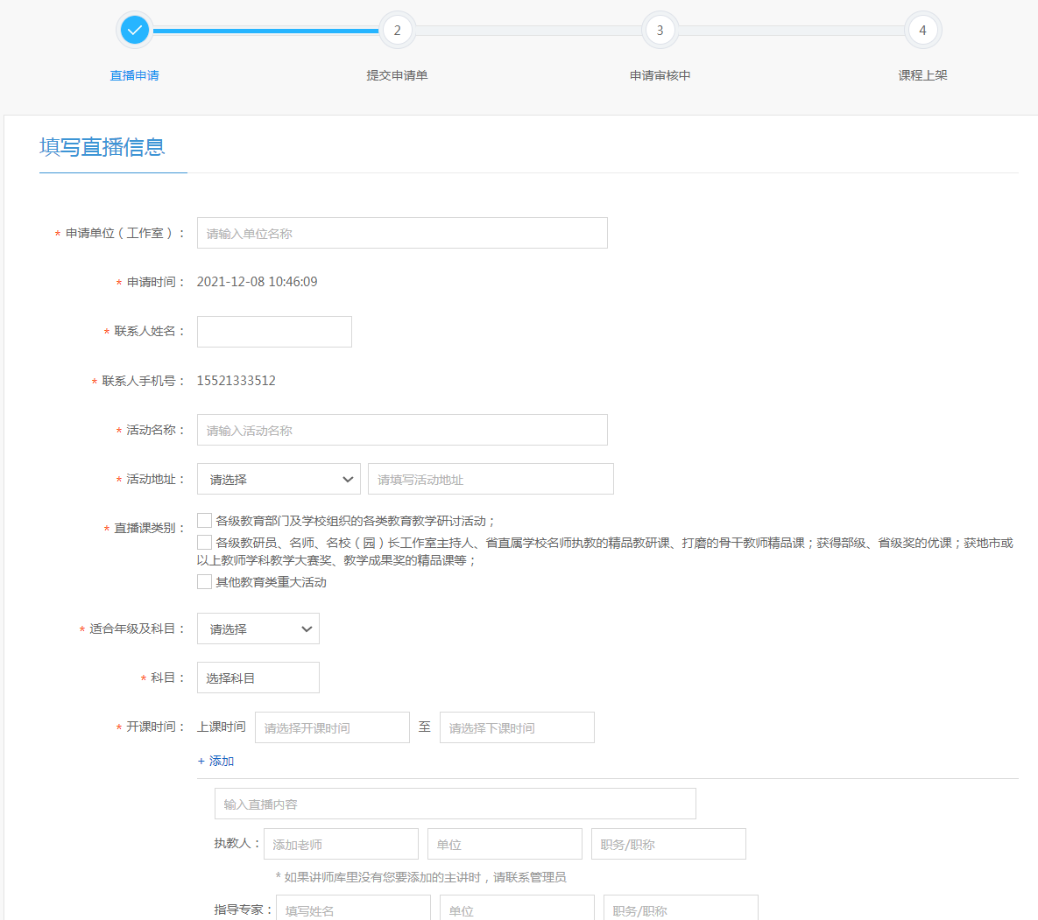

1. 提交审核

